

REPÚBLICA DE ANGOLA

MINISTÉRIO DAS TELECOMUNICAÇÕES E TECNOLOGIAS DE INFORMAÇÃO

MINISTÉRIO DA EDUCAÇÃO

INSTITUTO DE TELECOMUNICAÇÕES

ITEL

**Relatório do Projecto de Aptidão Profissional (PAP)**

**Sistema de Gestão de Candidaturas**



**REPÚBLICA DE ANGOLA**

**MINISTÉRIO DAS TELECOMUNICAÇÕES E TECNOLOGIAS DE INFORMAÇÃO**

**MINISTÉRIO DA EDUCAÇÃO**

**INSTITUTO DE TELECOMUNICAÇÕES**

**ITEL**

**Sistema de Gestão de Candidaturas**

**Módulos de: Gestão de Utilizadores e Gestão de Candidaturas**

Ariclene Neto Gaspar – Nº 12956

Mário Albertino Da Costa – Nº 12902

Orientador: XXXXX XXXXXX

DEDICATÓRIA

Primeiramente agradecemos a DEUS pela dádiva da vida e saúde até o momento.

Agradecemos também aos nossos pais por acompanharem todo o nosso percurso académico, em seguida, agradecemos e dedicamos este projecto aos nossos parentes, professores, colegas e amigos que de alguma forma nos ajudaram imenso no desenvolvimento saudável do projecto em especial o professor Faustino Gouveia, Victor Miguel, Etiandra Dos Anjos, pela paciência e por contribuírem da melhor forma para o desenvolvimento do projecto.

O nosso muito obrigado.

RESUMO

Actualmente há muitos jovens angolanos formados e dispostos a prestação de serviços à sociedade, mas com isso surgem alguns problemas com a procura de emprego e com a gestão de candidaturas nas entidades empregadoras. Então, o Sistema de Gestão de Candidaturas foi desenvolvido com o objectivo de automatizar a procura de emprego e a gestão de candidaturas.

ABSTRACT

ÍNDICE GERAL

DEDICATÓRIA i

RESUMO ii

ABSTRACT iii

ÍNDICE GERAL i

ÍNDICE DETALHADO ii

ÍNDICE DE TABELAS v

ÍNDICE DE FIGURAS vi

LISTA DE SIGLAS E ABREVIATURAS vii

1 INTRODUÇÃO 8

2 REQUISITOS DO SISTEMA 12

3 TECNOLOGIAS E FERRAMENTAS 14

4 ARQUITECTURA DO SISTEMA 17

5 MÓDULO DE SEGURANÇA 20

6 MÓDULO DE GESTÃO DE CANDIDATURAS 25

7 CONCLUSÕES E RESULTADOS OBTIDOS 29

8 PERSPECTIVAS FUTURAS 30

9 ANEXOS 31

10 REFERÊNCIAS BIBLIOGRÁFICAS 32

ÍNDICE DETALHADO

DEDICATÓRIA i

RESUMO ii

ABSTRACT iii

ÍNDICE GERAL i

ÍNDICE DETALHADO ii

ÍNDICE DE TABELAS v

ÍNDICE DE FIGURAS vi

LISTA DE SIGLAS E ABREVIATURAS vii

1 INTRODUÇÃO 8

1.1 Considerações Iniciais 8

1.2 Objectivos 9

1.2.1 Objectivo Geral 9

1.2.2 Objectivos Específicos 9

1.3 Problemática 9

1.4 Solução Desenvolvida 9

1.5 Estrutura do Relatório 10

Capítulo 1 – Introdução 10

Capítulo 2 – Requisitos do Sistema 10

Capítulo 3 – Tecnologias e Ferramentas 10

Capítulo 4 – Arquitetura do Sistema 10

Capítulo 5 – Módulo de Segurança 10

Capítulo 6 – Módulo de Gestão de Candidaturas: 10

Capítulo 7 – Conclusão e Resultados Obtidos 10

Capítulo 8 – Perspectivas Futuras 11

Capítulo 9 - Anexos 11

Capítulo 10 – Referências Bibliográficas 11

2 REQUISITOS DO SISTEMA 12

2.1 Requisitos Funcionais (Administrador Master ) 12

2.2 Requisitos Funcionais (Adminstrador de Empresa) 13

2.3 Requisitos Funcionais (Candidato) 13

2.4 Requisitos Não Funcionais 14

2.5 Requisitos de Interface 14

3 TECNOLOGIAS E FERRAMENTAS 15

3.1 Tecnologias Utilizadas 15

3.1.1 Tecnologias de Desenvolvimento 15

3.1.2 Tecnologias de Modelagem 16

3.2 Ferramentas Utilizadas 16

3.2.1 Servidores Utilizados 17

3.2.2 Plataforma Utilizada 17

4 ARQUITECTURA DO SISTEMA 18

4.1 Arquitectura Lógica 18

4.2 Arquitectura Física 19

4.3 Diagrama MVC 20

5 MÓDULO DE SEGURANÇA 21

5.1 Objectivo do Módulo 21

5.2 Requisitos Funcionais 21

5.3 Identificação dos Actores 21

5.4 Modelagem 22

5.4.1 Diagrama de Caso de Uso 22

5.5 Implementação 24

5.6 Camada de Negócio 24

5.7 Camada de Persistência 24

6 MÓDULO DE GESTÃO DE CANDIDATURAS 26

6.1 Objectivo do Módulo 26

6.2 Requisitos Funcionais 26

6.3 Identificação dos Actores 27

6.4 Modelagem 27

6.5 Implementação 28

6.6 Camada de Negócio 28

6.7 Camada de Persistência 29

6.8 Diagrama da Base de Dados do Sistema: 29

7 CONCLUSÕES E RESULTADOS OBTIDOS 30

7.1 Conclusões 30

7.2 Resultados Obtidos 30

8 PERSPECTIVAS FUTURAS 31

8.1 Perspectivas Futuras 31

9 ANEXOS 32

10 REFERÊNCIAS BIBLIOGRÁFICAS 33

ÍNDICE DE TABELAS

Tabela 1 - Lista de siglas e abreviaturas vii

Tabela 2 - Requisitos Funcionais (Adm) 12

Tabela 3 - Requisitos Funcionais (Empresa) 13

Tabela 4 - Requisitos Funcionais (Candidato) 13

Tabela 5 - Requisitos Não Funcionais 14

Tabela 6 - Requisitos de Interface 14

Tabela 7 - Tecnologias de Desenvolvimento 15

Tabela 8 - Tecnologia de Modelagem 16

Tabela 9 - Ferramentas Utilizadas 16

Tabela 10 - Servidores Utilizados 17

Tabela 11 - Plataforma Utilizada 17

Tabela 12 - Requisitos Funcionais do Módulo de Segurança 21

Tabela 13 - Identificação dos Atores do Sistema 21

Tabela 14 - Requisitos Funcionais do Módulo de Gestão 26

Tabela 15 - Identificação dos Atores do Módulo de Gestão 27

ÍNDICE DE FIGURAS

Figure 1 Arquitectura lógica do sistema 18

Figure 2 - Arquitectura física do sistema 19

Figure 3 - Representação do funcionamento do diagrama MVC 20

Figure 4 - Ilustração dos atores do sistema 22

Figure 5 - Diagrama de caso de uso: Candidato 22

Figure 6 - Diagrama de caso de uso: Empresa 23

Figure 7 - Diagrama de caso de uso: Administrador do Sistema 23

Figure 8 - Ilustração da camada de negócio 25

Figure 9 - Ilustração da camada de persistência 26

Figure 10 - Camada de negócio deste módulo 29

Figure 11 - Ilustração da base de dados do sistema 30

Figure 12 - Painel do administrador 33

LISTA DE SIGLAS E ABREVIATURAS

|  |  |  |
| --- | --- | --- |
| ID | SIGLAS & ABREVIATURAS | SIGNIFICADO |
|  | PAP | Prova de Aptidão Profissional |
|  | RF | Requisitos Funcionais |
|  | RNF | Requisitos Não Funcionais |
|  | RI | Requisitos de Interface |
|  | UML | Undified Modeling Language |
|  | HTML | Hypertext Markup Language |
|  | CSS | Cascading Style Sheet |
|  | JS | Javascript |
|  | PHP | Hypertext Preprocessor |
|  | SQL | Structured Query Language |
|  | MVC | Model View Controller |

Tabela - Lista de siglas e abreviaturas

# INTRODUÇÃO

## Considerações Iniciais

Actualmente as tecnologias estão sempre em desenvolvimento, todos os dias surgem frameworks para todo tipo de linguagem, os desenvolvedores estão adicionando ferramentas que ajudam e facilitam o desenvolvimento de diversas aplicações fazendo com que diversas pessoas se interessem mais por tecnologias.

Sem contar que as tecnologias vem sendo cada vem mais usada, facilitando assim o trabalho humano melhorando a forma como nos comunicamos, como trabalhamos e até mesmo como nos divertimos. No meio disso a Internet se tornou o centro de tudo, onde se encontra tudo e todos com apenas alguns cliques.

## Objectivos

### Objectivo Geral

Desenvolver um sistema que automatize o processo de candidatura para os candidatos e para as entidades empregadoras

### Objectivos Específicos

* Fazer estudo de caso;
* Fazer o levantamento de requisitos do sistema;
* Definir as tecnologias a serem usadas;
* Desenhar os diagramas do sistema;
* Criar o modelo lógico e a estrutura da base de dados do sistema;
* Desenvolver e fazer testes no sistema;
* Implementar o sistema;

## Problemática

Num estudo feito em Angola, propriamente na província de Luanda, vimos que a procura de emprego tem aumentado muito nos últimos anos e com isso surgem alguns problemas tanto para as entidades empregadoras quanto para os candidatos.

Maior parte das entidades empregadoras ainda utilizam o papel como o método primário para armazenar as informações dos seus candidatos o que torna o processo de seleção dos candidatos muito lento, dado o número de candidatos e o acúmulo de papel. Por outro lado, surgem também problemas para os candidatos como: locomoção aleatória de longas distâncias, gastos económicos, desgaste físico e psicológico, entre outros.

## Solução Desenvolvida

Identificado o problema acima, apresenta-se como proposta de solução, o sistema de gestão de candidaturas, que tornará automático e simples o processo de seleção dos candidatos e o processo de candidatura, permitindo que o candidato possa concorrer às vagas disponíveis sem sequer sair de onde está, apenas com um computador ou um smartphone.

## Estrutura do Relatório

O presente relatório está constituído por 10 capítulos dentre os quais são destacados os seguintes:

Capítulo 1 – Introdução: neste capítulo será apresentado assuntos inerentes as descrições introdutivas do projecto, contendo os seguintes temas: Considerações Iniciais, Problemática, Justificativa, Inovação, Objectivos Gerais, Objectivos Específico e o próprio tema Estrutura do Relatório.

Capítulo 2 – Requisitos do Sistema: neste capítulo serão abordados assuntos inerentes aos requisitos do sistema, as condições necessárias para o funcionamento do sistema, é constituído pelos seguintes temas: Requisitos Funcionais, Requisitos não Funcionais e Requisitos de Interface, todos representados numa tabela.

Capítulo 3 – Tecnologias e Ferramentas: neste capítulo serão abordados assuntos inerentes as tecnologias e ferramentas usadas para construção do projecto, os programas responsáveis para a modelagem e o Desenvolvimento do Sistema.

Capítulo 4 – Arquitetura do Sistema: neste capítulo serão abordados assuntos inerentes as arquitecturas do sistema, descrevendo a sua estrutura lógica e física. Este capítulo é constituído pelos seguintes temas: Arquitecturas Lógica e Arquitectura Física.

Capítulo 5 – Módulo de Segurança: neste capítulo serão desenvolvidos assuntos inerentes ao módulo de utilizadores que constitui o sistema, o módulo de utilizadores que é o módulo onde se destacam a criação e a gestão dos usuários do sistema, descrevendo as suas funcionalidades, os seus requisitos, de acordo com as exigências do sistema.

Capítulo 6 – Módulo de Gestão de Candidaturas: neste capítulo será desenvolvido assuntos inerentes ao módulo principal do sistema, este é o módulo que tem o controlo total do site e que trata da segurança do site.

Capítulo 7 – Conclusão e Resultados Obtidos: neste capítulo serão desenvolvidos assuntos inerentes as conclusões obtidas durantes a elaboração dos capítulos, descrevendo os resultados obtidos dos estudos e das pesquisas que foram feitas durante a criação do relatório e do projecto.

Capítulo 8 – Perspectivas Futuras: neste capítulo serão tratados assuntos inerentes as técnicas que poderão ser usadas futuramente para o melhoramento do projecto.

Capítulo 9 - Anexos: neste capítulo serão anexados conteúdos relevantes que estão ligado à ao projecto.

Capítulo 10 – Referências Bibliográficas: neste capítulo serão demostradas as referências dos conteúdos que foram usados para construção do presente relatório e do projecto.

# REQUISITOS DO SISTEMA

Requisito é o que um sistema ou componente deve possuir para satisfazer um contrato, padrão ou especificação. De forma mais geral um requisito é uma condição necessária para satisfazer um objetivo.

Portanto, um requisito é um aspecto que o sistema proposto deve fazer ou uma restrição no desenvolvimento do sistema. Abaixo é apresentado tabelas com os requisitos do sistema:

## Requisitos Funcionais (Administrador Master )

|  |  |  |
| --- | --- | --- |
| ID | REQUISITO | DESCRIÇÃO |
| RF | Autenticar | Permite que o administrador tenha acesso ao sistema |
| RF2 | Gerir empresa | O administrador tem a capacidade de listar as empresas cadastradas, mudar o seu status e ver as vagas publicadas por elas. |
| RF3 | Gerir vagas | O administrador tem a capacidade de ver as vagas publicadas pelas empresas e apaga-las. |
| RF4 | Gerir usuários | O administrador tem a capacidade de cadastrar usuários, listar usuários inscritos e eliminar usuário. |
| RF5 | Geral relatório | O sistema de tem a capacidade de gerar relatórios estatísticos das vagas publicadas e dos inscritos às vagas |

Tabela - Requisitos Funcionais (Adm)

## Requisitos Funcionais (Adminstrador de Empresa)

|  |  |  |
| --- | --- | --- |
| ID | REQUISITO | DESCRIÇÃO |
| RF1 | Autenticar | Permite o acesso ao sistema |
| RF2 | Gerir empresa | O administrador de empresas tem a capacidade de listar as suas empresas cadastradas, alterar os dados das empresas e ver as vagas publicadas por elas. |
| RF3 | Gerir vagas | O administrador de empresas tem a capacidade de ver as suas vagas publicadas e apaga-las. |
| RF4 | Gerir inscritos | O administrador de empresas tem a capacidade de listar os inscritos às vagas publicadas em cada uma das suas empresas, ver o seu curriculo e mudar o seus status. |
| RF5 | Gerar relatório | O sistema de tem a capacidade de gerar relatórios estatísticos das vagas publicadas e dos inscritos às vagas |

Tabela - Requisitos Funcionais (Empresa)

## Requisitos Funcionais (Candidato)

|  |  |  |
| --- | --- | --- |
| ID | REQUISITO | DESCRIÇÃO |
| RF1 | Autenticar | Permite o acesso ao sistema |
| RF2 | Gerir candidaturas | O sistema automatiza o processo de envio das candidaturas. O candidato também pode inscrever-se manualmente nas vagas |

Tabela - Requisitos Funcionais (Candidato)

## Requisitos Não Funcionais

|  |  |  |
| --- | --- | --- |
| ID | REQUISITO | DESCRIÇÃO |
| RNF1 | Implementar linguagens de desenvolvimento | O sistema será desenvolvido para Web  (HTML, CSS, JS, PHP). |
| RNF2 | Confiabilidade | Os dados dos usuário são protegidos. |
| RNF3 | Portabilidade | O sistema será responsivo e poderá ser executado em qualquer plataforma. |
| RNF4 | Interoperabilidade | O sistema tem a capacidade de manter a comunicação entre as diversas tecnologias nele usadas |

Tabela - Requisitos Não Funcionais

## Requisitos de Interface

|  |  |  |
| --- | --- | --- |
| ID | REQUISITO | DESCRIÇÃO |
| RI1 | Responsividade | O sistema deve possuir uma interface adaptável a resolução de telas iguais ou superiores aos laptops. |
| RI2 | Interactividade | O sistema deve possuir uma interface interativa com animações moderadas |
| RI3 | Intuitivo | O sistema deve possuir uma interface agradável e simples de ser utilizada |
| RI4 | Estilo | O sistema deve ter um único e estilos. |

Tabela - Requisitos de Interface

# TECNOLOGIAS E FERRAMENTAS

## Tecnologias Utilizadas

Tecnologia é um produto da ciência e da engenharia que envolve um conjunto de instrumento, métodos e técnicas que visam a resolução de problemas. As tecnologias usadas no sistema são destacadas abaixo:

### Tecnologias de Desenvolvimento

As tecnologias de desenvolvimento são aquelas usadas para a construção e desenvolvimento de um projecto de acordo com as linguagens usados, no projecto foram usadas as seguintes:

|  |  |
| --- | --- |
| DESIGNAÇÃO | DESCRIÇÃO |
| HTML 5 | Utilizada para estruturar o as páginas do sistema; |
| CSS 3 | Utilizada para estilizar as páginas HTML do sistema; |
| Bootstrap | No projecto foi usado a framework Bootstrap para facilitar a criação, estilização e a interação das páginas de todo sistema. |
| PHP | Utilizada para desenvolver as funcionalidades do sistema lado do servidor de base de dados; |
| JS | Foi utilizada para criação de interatividades no sistema |
| SQL | Linguagem de Consulta Estruturada, no projecto foi usado a linguagem SQL para a construção da base de dados. |
| GIT | Utilizada para permitir o versionamento do sistema |

Tabela - Tecnologias de Desenvolvimento

### Tecnologias de Modelagem

|  |  |
| --- | --- |
| DESIGNAÇÃO | DESCRIÇÃO |
| UML | Linguagem de Modelagem Unificada, Linguagem padrão para a elaboração da estrutura dos projectos de software, no projecto foi usada esta linguagem para a criação dos diagramas. |

Tabela - Tecnologia de Modelagem

## Ferramentas Utilizadas

|  |  |
| --- | --- |
| DESIGNAÇÃO | DESCRIÇÃO |
| Servidor de Base de dados MySQL | Sistema de banco de dados, extremamente rápido e versátil. No projecto será usado o servidor MySQL para que a interação da linguagem PHP com a base de dados e para o armazenamento dos dados na base de dados; |
| Servidor de Aplicação Apache | (Apache HTTP Server): servidor Web de código aberto, no projecto será usado este servidor para o armazenamento da aplicação web; |
| Visual Studio Code | Editor de código-fonte multi-plataforma. Este editor de texto foi usado para a codificação do HTML, CSS, JS e PHP no projecto. |
| Draw.io | Tecnologia de modelagem, o programa draw.io foi usado para criação de alguns diagramas e das arquiteturas do sistema; |

Tabela - Ferramentas Utilizadas

### Servidores Utilizados

|  |  |
| --- | --- |
| DESIGNAÇÃO | DESCRIÇÃO |
| Apache 2.4.51 |  |

Tabela - Servidores Utilizados

### Plataforma Utilizada

|  |  |
| --- | --- |
| DESIGNAÇÃO | DESCRIÇÃO |
| GitHub |  |

Tabela - Plataforma Utilizada

# ARQUITECTURA DO SISTEMA

## Arquitectura Lógica

Arquitectura refere-se a toda construção e modelagem artificial do ambiente físico. A arquitectura lógica mostra como a funcionalidade é projetada ou construída dentro do sistema em termos de estrutura estática e de comportamento dinâmico do sistema. A imagem abaixo representa o diagrama geral de Caso de uso:

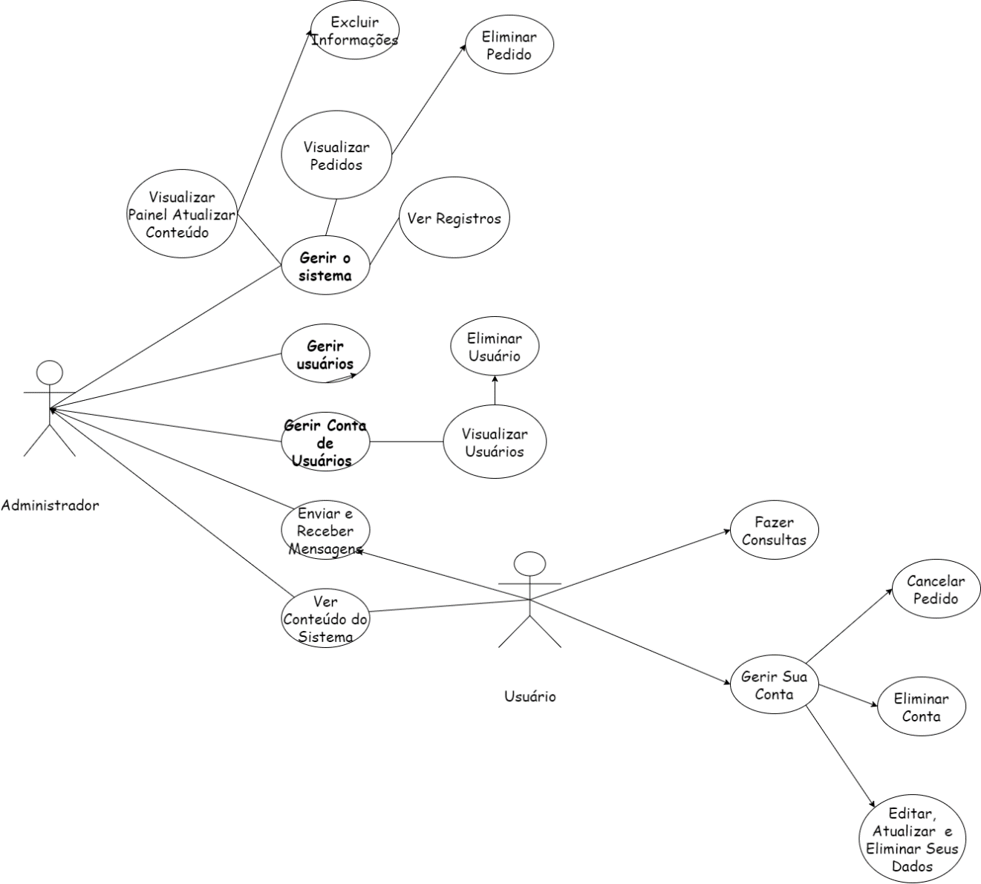

Figure Arquitectura lógica do sistema

## Arquitectura Física

A arquitectura lógica mostra a distribuição do sistema sobre uma arquitectura física (de rede) através de computadores e dispositivos na rede. A imagem abaixo representa a arquitetura física do sistema:

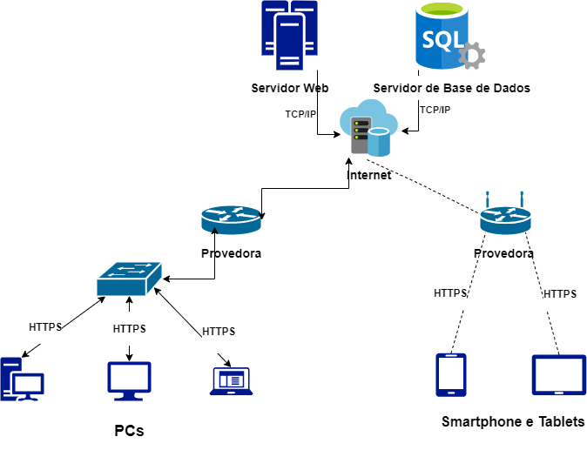

Figure - Arquitectura física do sistema

## Diagrama MVC

MVC (Model View Controller) é uma arquitetura de software, focado recuperação de código e na separação de conceitos em três camadas interconectadas.

Model representa os dados e não deve incluir detalhes de implementação podendo ter muitas Views associadas;

A View representa um componente de interface de usuário que estáz vinculado a um Model. Ela exibe os dados e permite que o usuário faça modificação dos dados. A View deve refletir o estado do Model;

Controller - despacha as solicitações ao model. O Controller fornece um mecanismo para o usuário interagir com o sistema definindo como a interface do usuário vai reagir a ação dele mesmo. Ele é responsável por trocar e interpretar mensagens entre a View e o Model.

O padrão MVC separa as responsabilidades de forma distintas atribuindo a cada um papel específico conforme mostra a figura a seguir

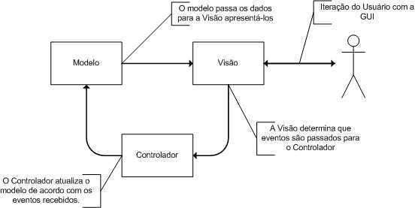

Figure - Representação do funcionamento do diagrama MVC

# MÓDULO DE SEGURANÇA

## Objectivo do Módulo

O objectivo deste módulo é gerir e controlar todos os utilizadores do sistema, mantendo a integridade dos dados garantindo assim a segurança do sistema.

## Requisitos Funcionais

Os requisitos funcionais deste módulo são:

|  |  |
| --- | --- |
| ID | REQUISITO |
| RF1 | Cadastrar utilizador |
| RF2 | Listar utilizador |
| RF3 | Editar os dados da conta |
| RF4 | Eliminar utilizador |

Tabela - Requisitos Funcionais do Módulo de Segurança

## Identificação dos Actores

Um actor especifica um papel executado por um usuário ou uma outra atividade que interage com o sistema. A identificação dos actores pode ser feita com base no documento de requisitos, abaixo é apresentado um dos atores que interagem com o sistema

|  |  |  |
| --- | --- | --- |
| ID | ACTOR | DESCRIÇÃO |
|  | Administrador | Este utilizador tem acesso total ao sistema |
|  | Empresa | Este utilizador tem somente acesso aos recursos do seu nível de acesso |
|  | Candidato | Este utilizador tem somente acesso aos recursos do seu nível de acesso |

Tabela - Identificação dos Atores do Sistema

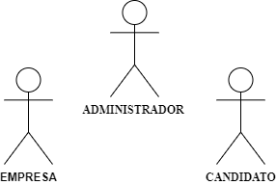

Figure - Ilustração dos atores do sistema

## Modelagem

Modelagem é o processo no qual os princípios de uma ou mais teorias são aplicadas para se produzir um modelo de um determinado fenômeno real.

### Diagrama de Caso de Uso

Um caso de uso mostra a interação do sistema e os actores envolvidos, para atingir um ou mais objectivos. O caso de uso deve estar relacionado a um processo bem definido com começo, meio e fim.

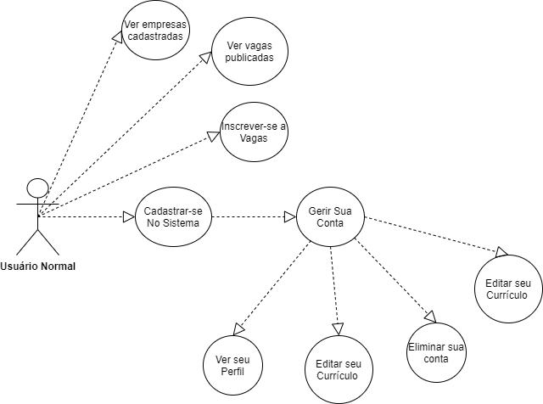

Figure - Diagrama de caso de uso: Candidato

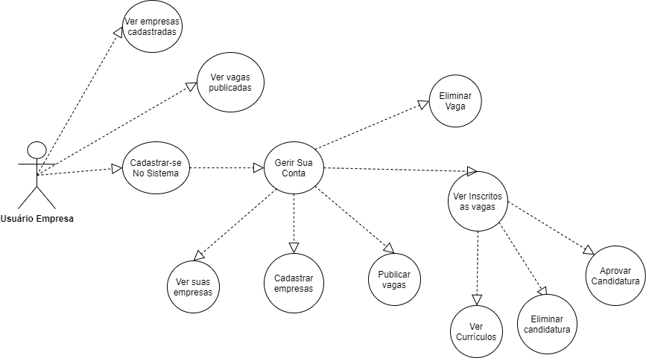

Figure - Diagrama de caso de uso: Empresa

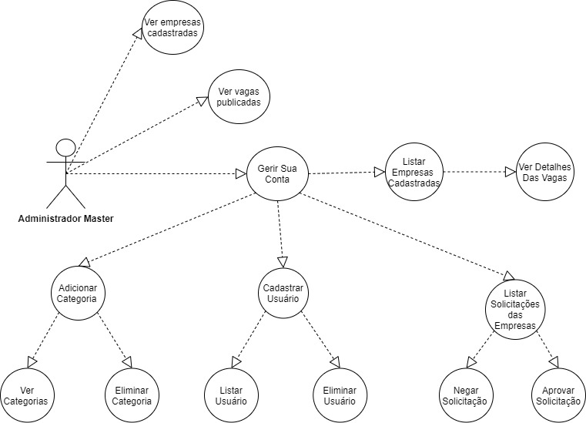

Figure - Diagrama de caso de uso: Administrador do Sistema

## Implementação

Camada de Implementação é uma lógica de interface que representa o código responsável pela apresentação e controle da página e tela de navegação.

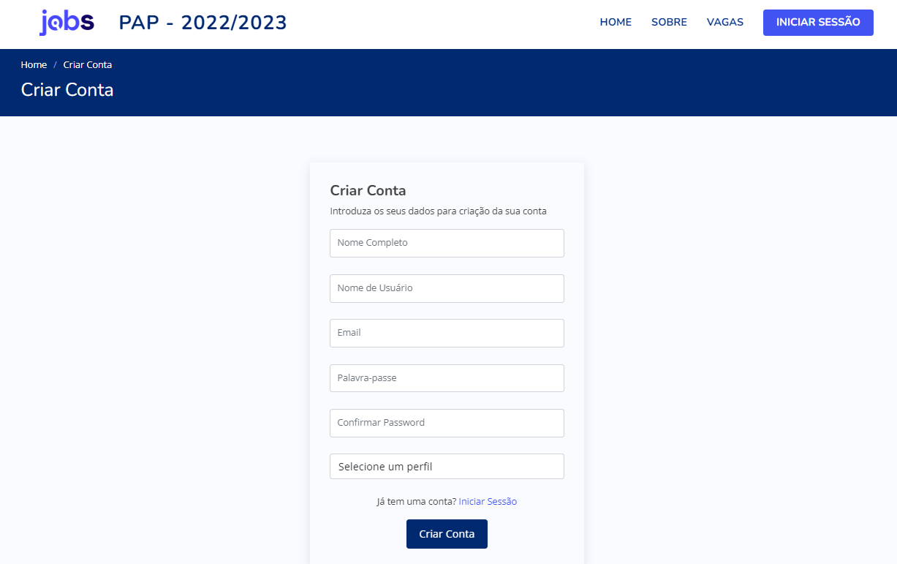

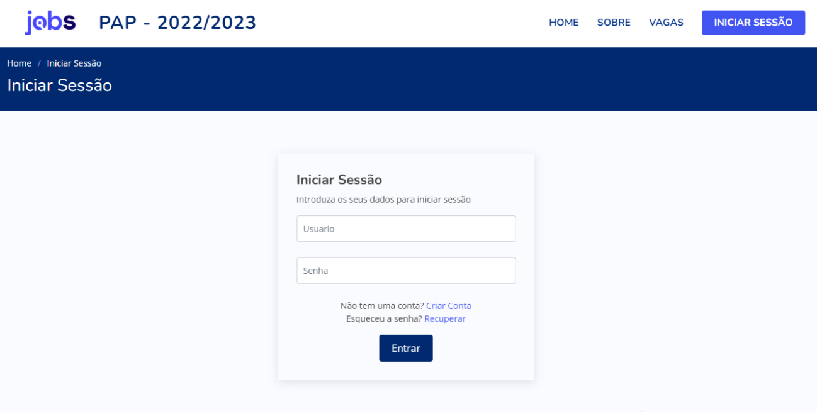

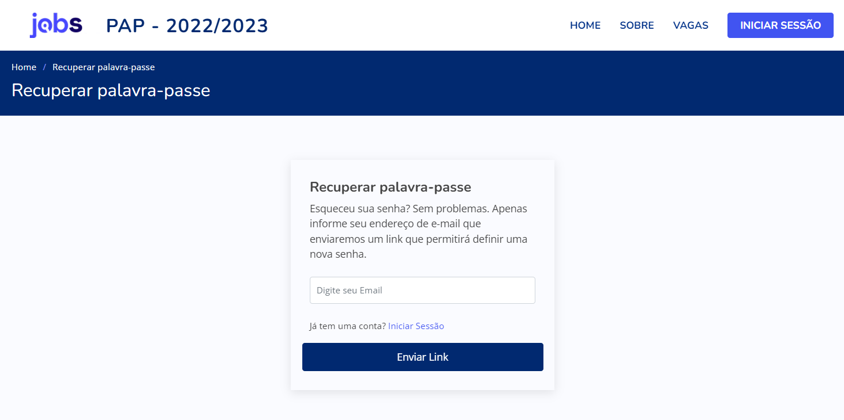

## Camada de Negócio

A imagem abaixo, representa a camada de negócio do módulo sistema:

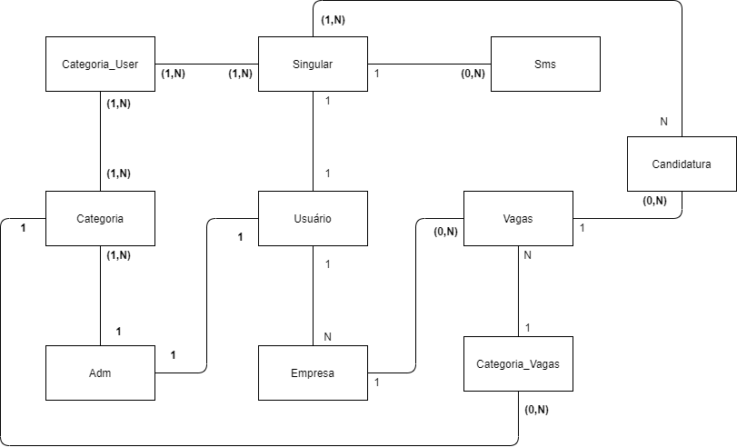

Figure - Ilustração da camada de negócio

## Camada de Persistência

É a camada responsável por armazenar e recuperar os dados dos utilizadores quando solicitado. Objectivo é o de garantir uma independência da fonte de dados (arquivos, base de dados, etc.) e ao mesmo tempo manter as informações dos utilizadores entre diferentes sessões de uso.

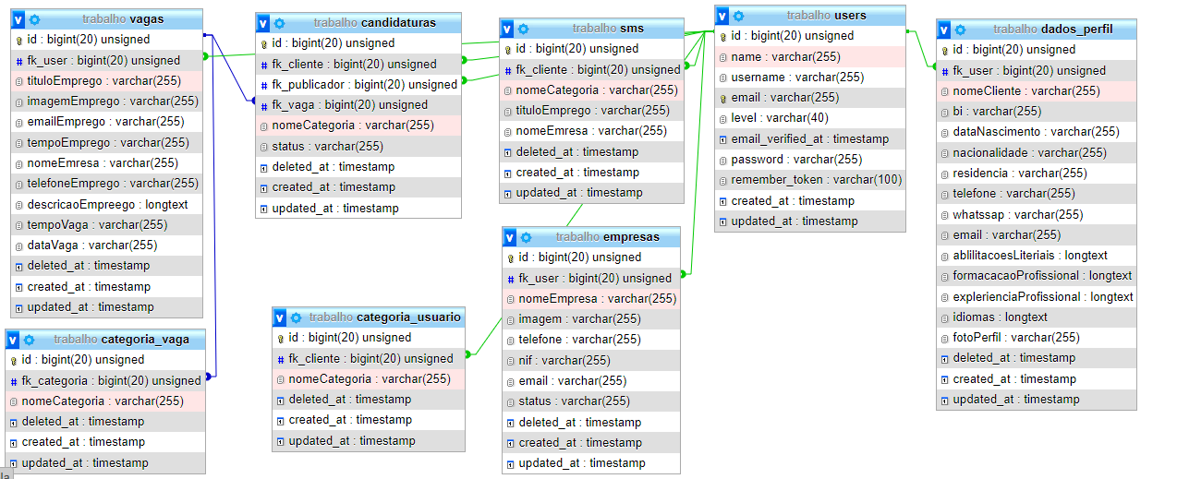

Figure - Ilustração da camada de persistência

# MÓDULO DE GESTÃO DE CANDIDATURAS

## Objectivo do Módulo

O objectivo deste módulo é gerir e controlar todos os utilizadores do sistema, as informações do sistema, garantindo a segurança do sistema.

## Requisitos Funcionais

O módulo do sistema deve atender os requisitos abaixo:

|  |  |  |
| --- | --- | --- |
| ID | REQUISITO | DESCRIÇÃO |
| RF1 | Gerir empresa | O administrador tem a capacidade de listar as empresas cadastradas, mudar o seu status e ver as vagas publicadas por elas. |
| RF2 | Gerir vagas | O administrador tem a capacidade de ver as vagas publicadas e apaga-las. |
| RF3 | Gerir candidaturas | O sistema automatiza o processo de envio das candidaturas. |
| RF4 | Gerir usuários | O administrador tem a capacidade de cadastrar usuários, listar usuários inscritos e eliminar usuário. |
| RF5 | Gerar relatório | O sistema de tem a capacidade de gerar relatórios estatísticos das vagas publicadas e dos inscritos às vagas |

Tabela - Requisitos Funcionais do Módulo de Gestão

## Identificação dos Actores

|  |  |  |  |  |
| --- | --- | --- | --- | --- |
| Actores | | Administradores | Empresa | Candidato |
| Pré-Condições | Usuário precisa iniciar sessão primeiro para ter acesso ao sistema. | | Precisa se cadastrar ou ser cadastrado primeiro e depois iniciar sessão para ter acesso ao sistema. | Precisa se cadastrar ou ser cadastrado primeiro e depois iniciar sessão para ter acesso ao sistema. |
| Pós-Condições | Todas as informações do o sistema permitidas nesse nível, serão obtidas com sucesso sempre que efectuar qualquer operação | | Todas as informações do o sistema permitidas nesse nível, serão obtidas com sucesso sempre que efectuar qualquer operação | Todas as informações do o sistema permitidas nesse nível, serão obtidas com sucesso sempre que efectuar qualquer operação |
| Nível de Acesso | Controle total de todo o sistema | | Controle total da sua conta | Controle total da sua conta |

Tabela - Identificação dos Atores do Módulo de Gestão

## Modelagem

A modelagem do sistema é um processo no qual os princípios de toda a documentação dos requisitos são aplicados para se produzir o modelo principal do sistema.

## Implementação

### Implementação (Administrador Master)

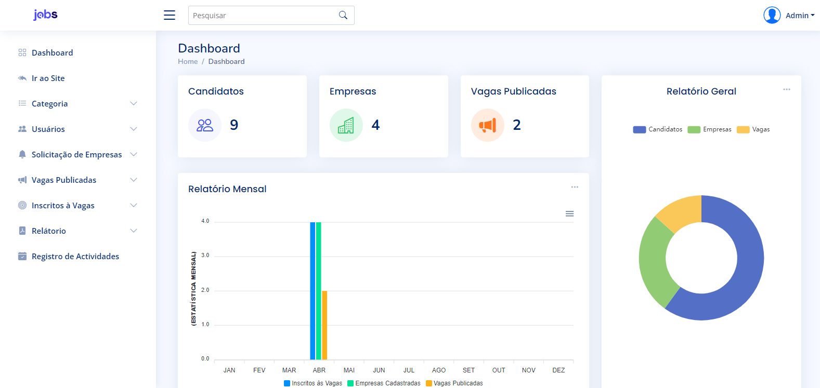

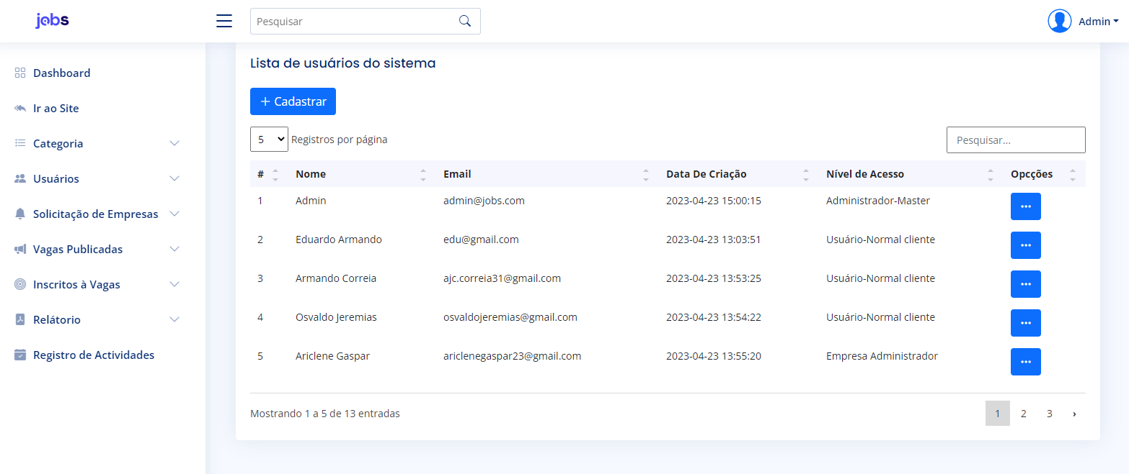

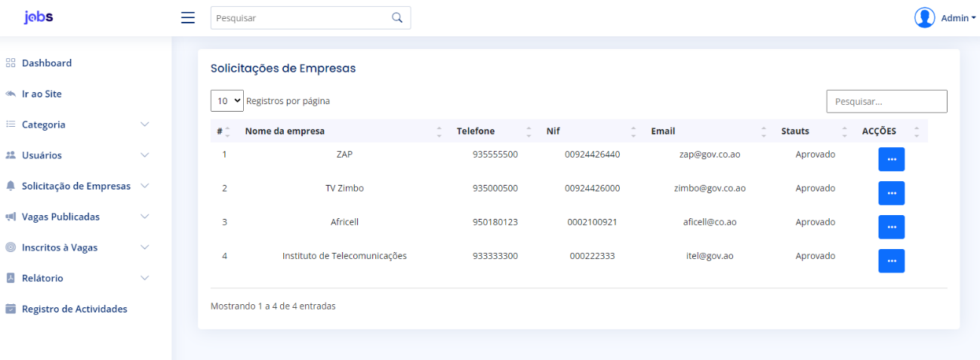

### Implementação (Administrador de Empresa)

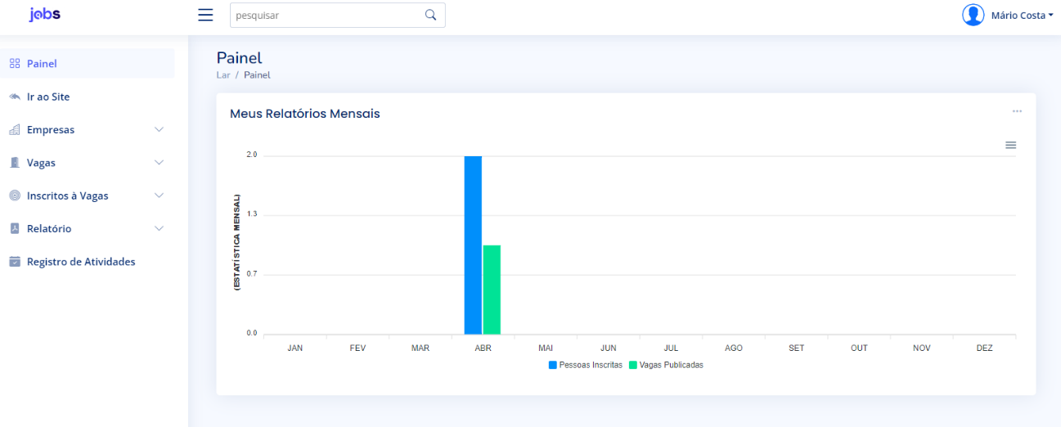

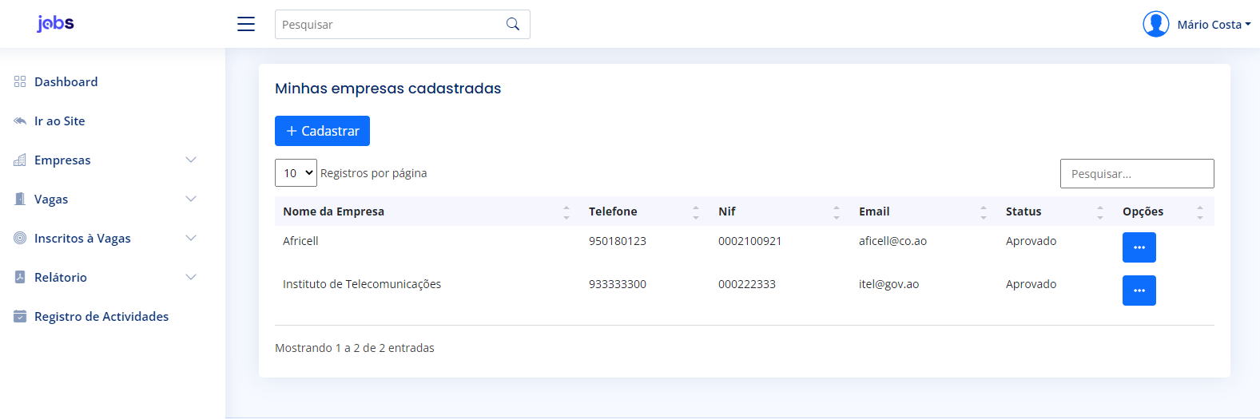

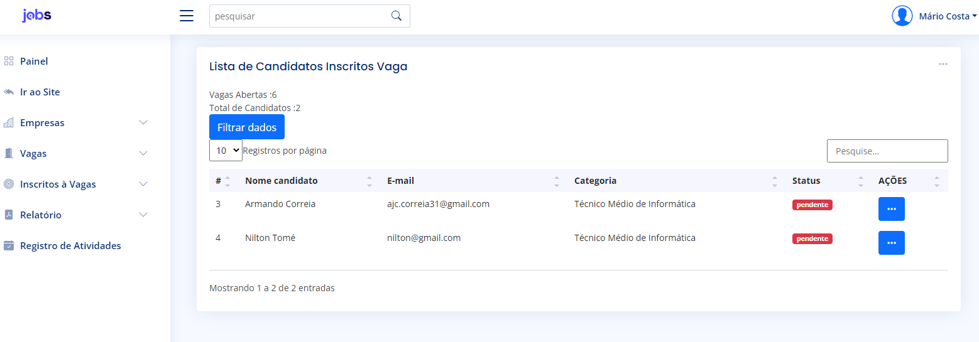

### Implementação (Candidato)

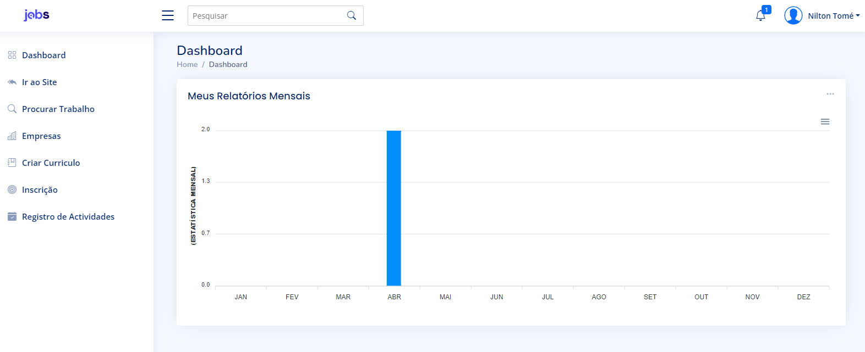

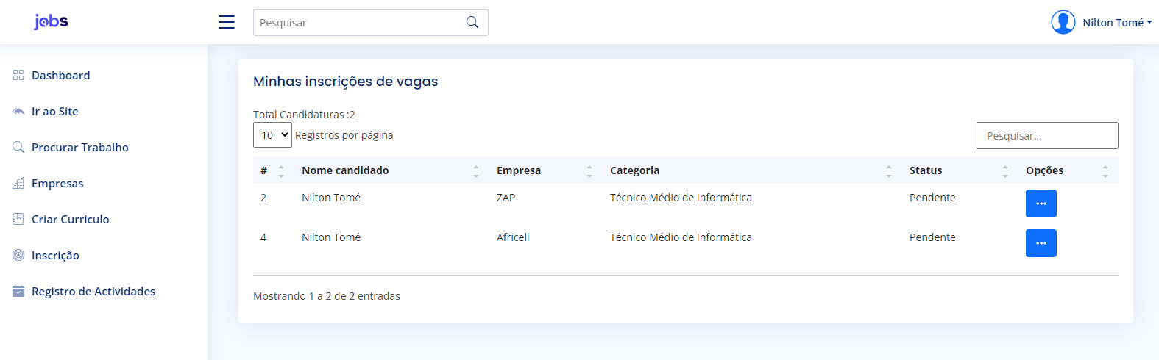

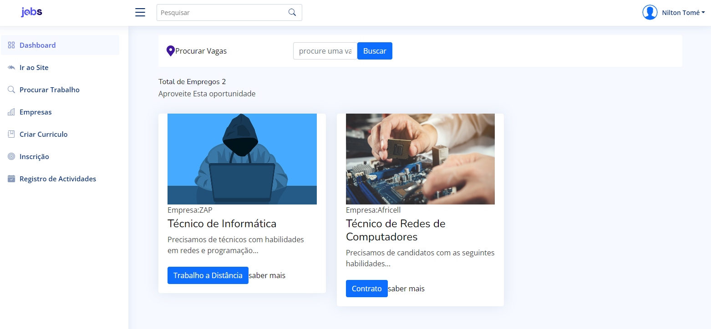

## Camada de Negócio

A imagem abaixo, representa a camada de negócio do módulo administrativo

Figure - Camada de negócio deste módulo

## Camada de Persistência

Camada responsável pelo armazenamento e recuperação dos dados do sistema quando solicitado, com objectivo de garantir uma independência dos dados (da base de dados, etc.) e ao mesmo tempo manter as informações entre diferentes sessões de uso no sistema.

## Diagrama da Base de Dados do Sistema:

Figure - Ilustração da base de dados do sistema

# CONCLUSÕES E RESULTADOS OBTIDOS

## Conclusões

Após a elaboração do presente trabalho podemos concluir que os objetivos traçados foram alcançados, pelo que:

## Resultados Obtidos

Ao decorrer do projeto tivemos muitas alterações a nível de implementação, o que dificultou o desenvolvimento do projecto, mas até aqui conseguimos desenvolver um sistema capaz de cumprir com o objetivo geral: **“*desenvolver um sistema que automatize o processo de candidatura para os candidatos e para as entidades empregadoras”***

# PERSPECTIVAS FUTURAS

## Perspectivas Futuras

Sabemos que o mundo tecnológico está sempre em constante mudança, não ficando atrás pretendemos futuramente melhorar o nosso projeto.

Reconhecemos que o nosso sistema ainda carece de muitas melhorias desde a apresentação até às funcionalidades (Front-End até ao Back-End), deixando o sistema aprimorado e otimizado para assim poder ajudar todos nós

# ANEXOS

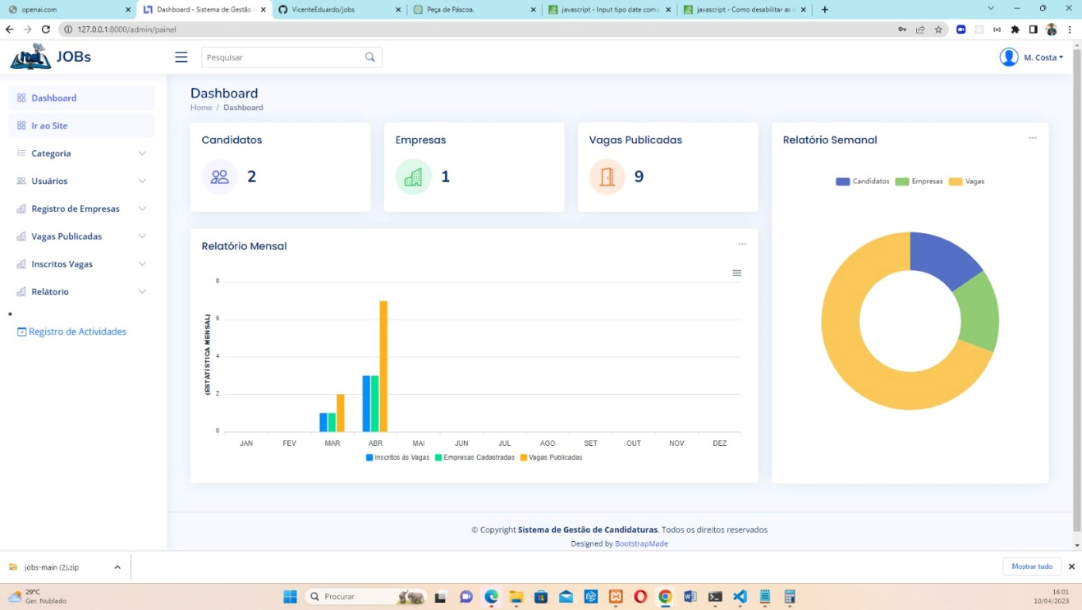Abaixo temos um anexo do site apresentando algumas partes da página que não foram referenciadas a cima, tais como: painel principal do administrador, formulário para a publicação de uma vaga.

Figure - Painel do administrador

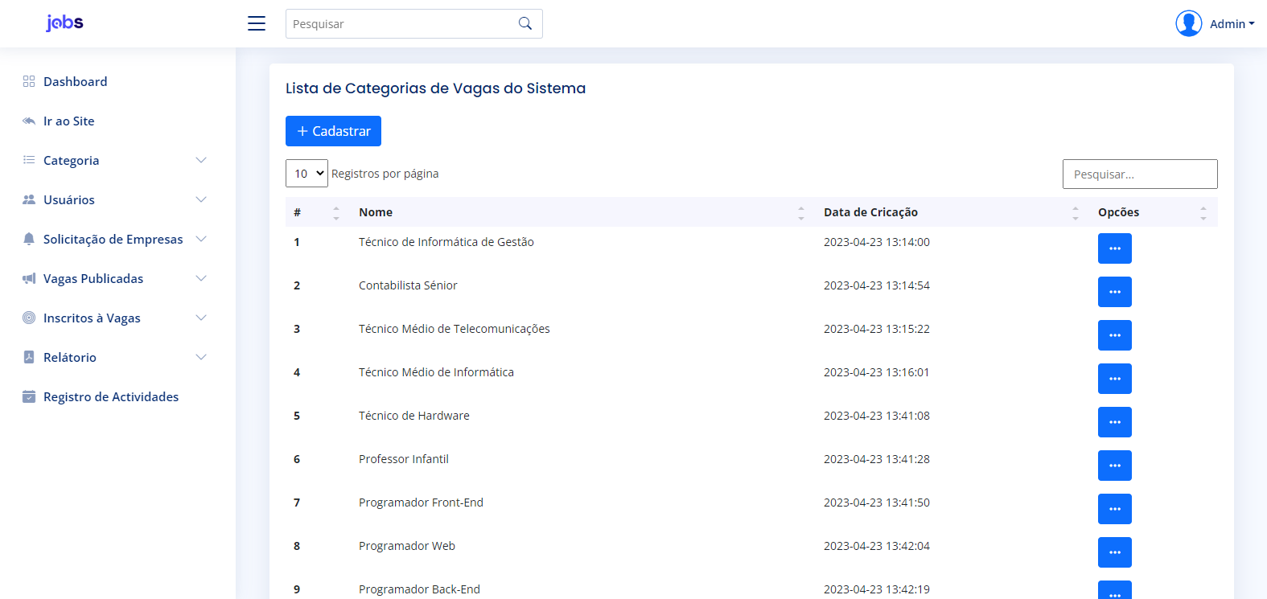

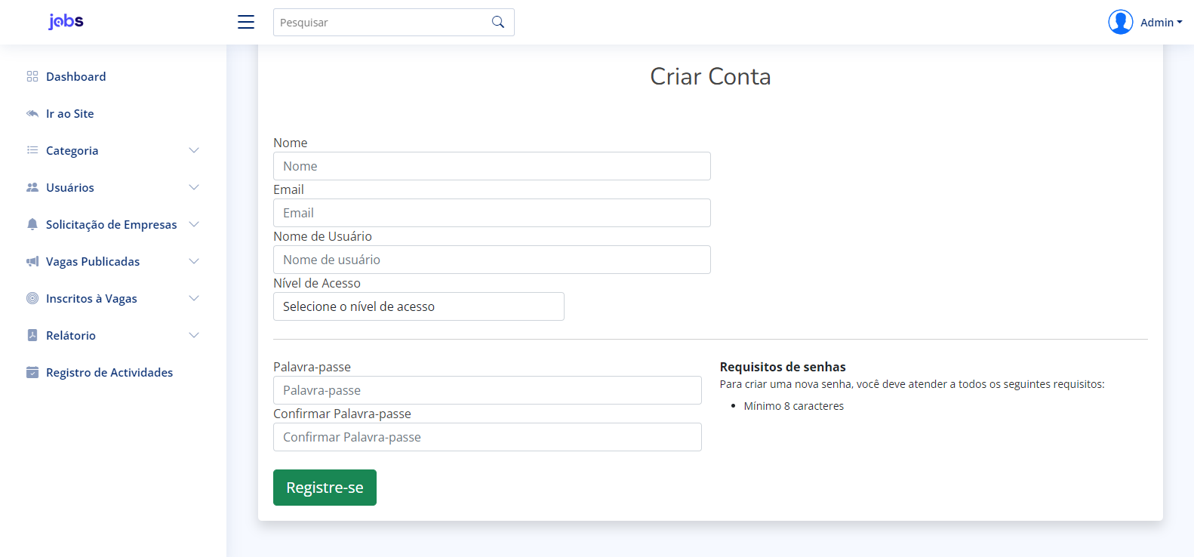

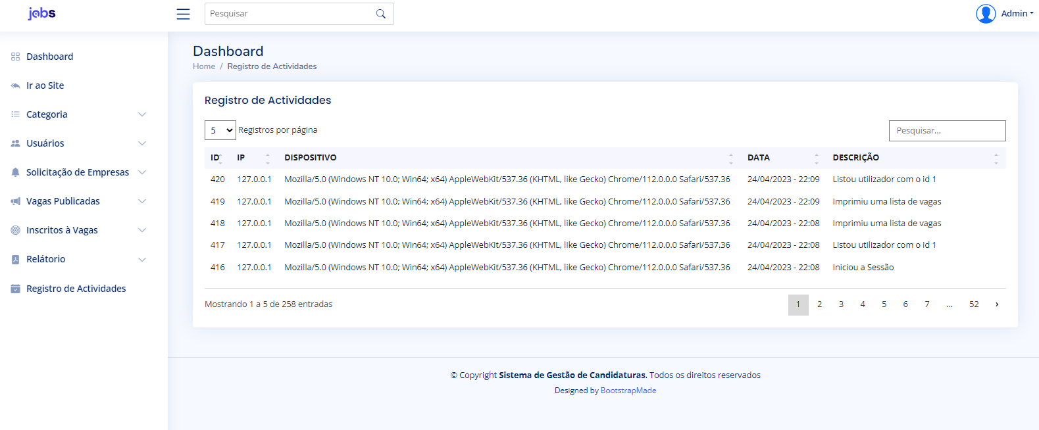

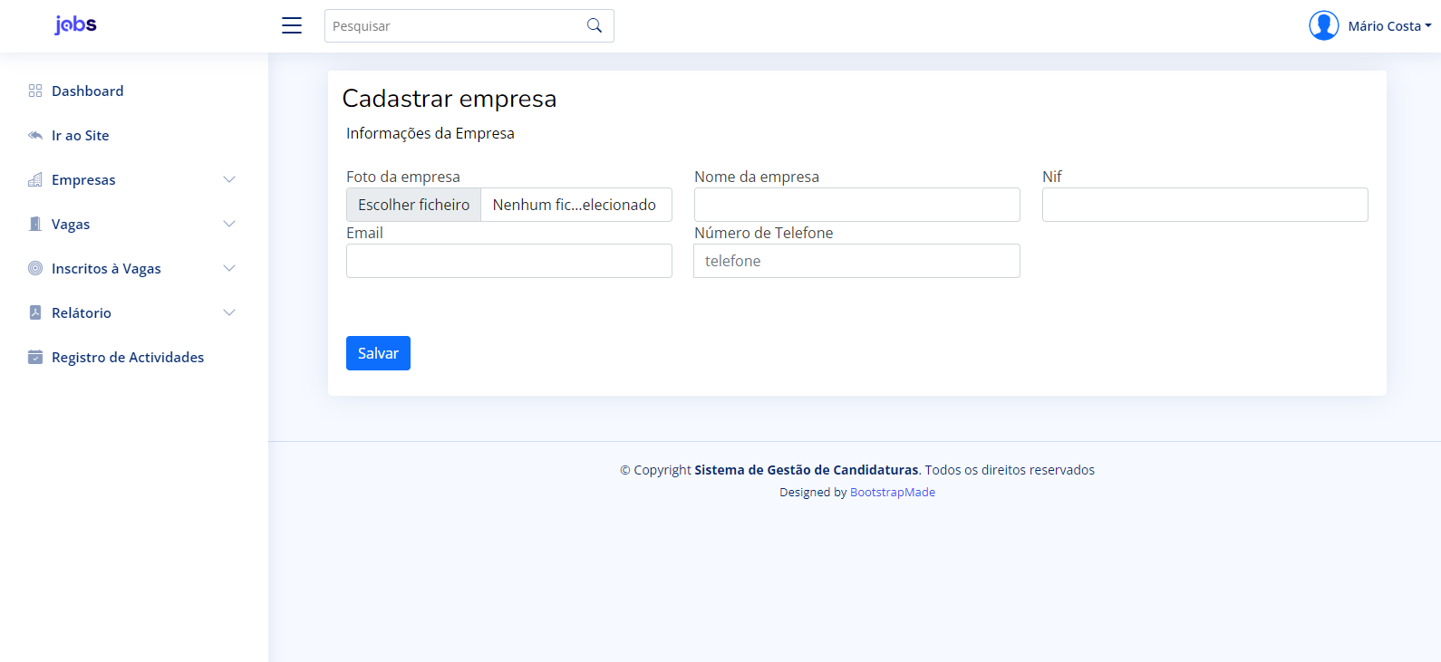

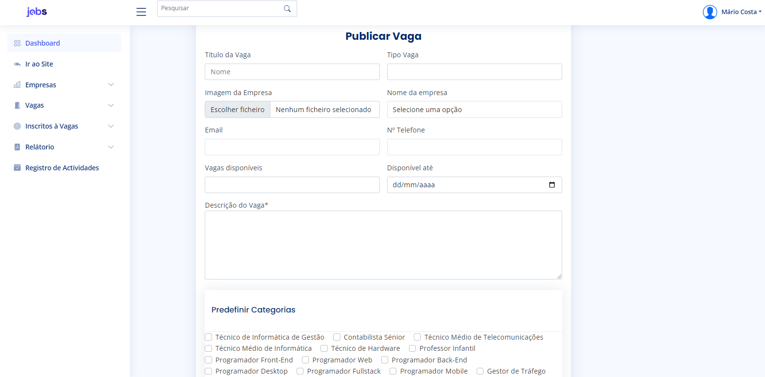

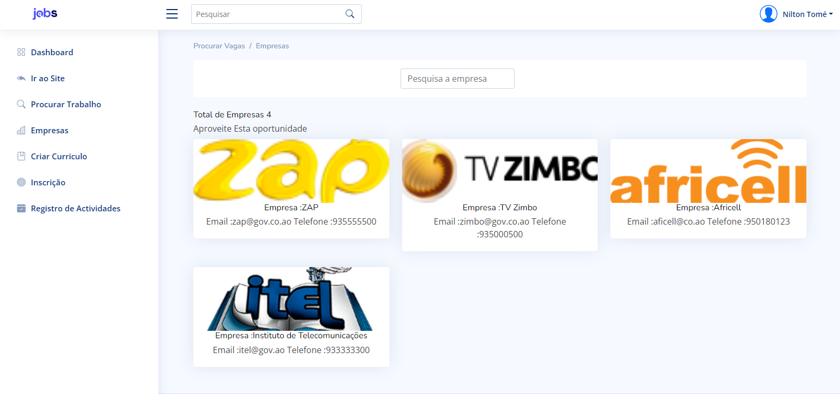

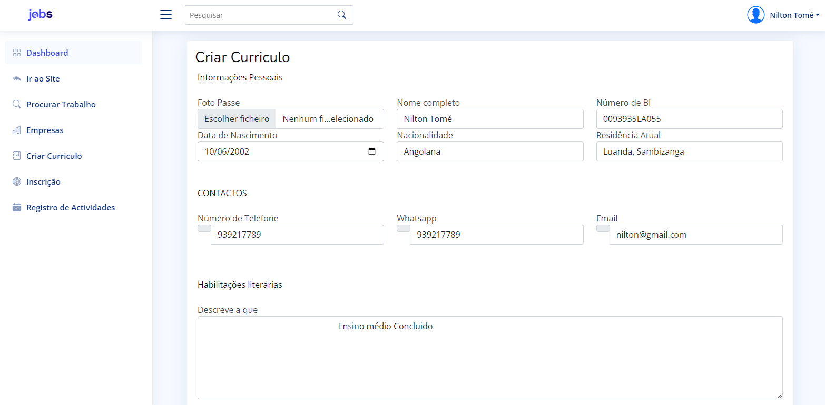

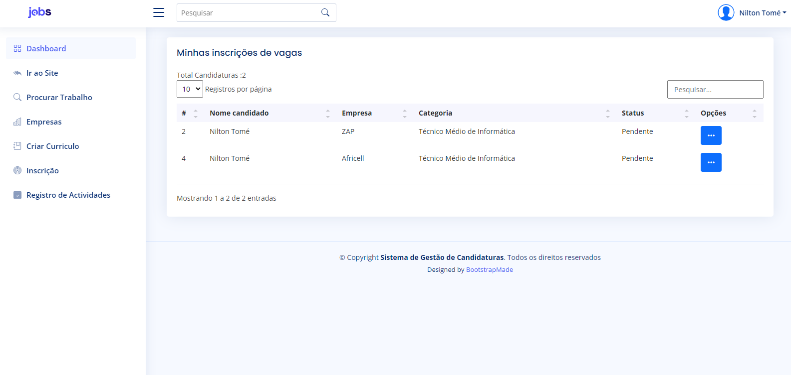



# REFERÊNCIAS BIBLIOGRÁFICAS

* 2001. Modelo em três camadas. Wikipedia Brasil. [Online] 15 de Janeiro de 2001. [Citado em: 02 de 12 de 2020.] <https://pt.wikipedia.org/wiki/Modelo_em_tr%C3%AAs_camadas>.
* O conceito de Modelagem. [Online] [Citado em: 7 de 10 de 2020.] <https://www.veronicaaj.wordpree.com>.
* Pressman, Roger S. 2007. Engenharia de Software. Um enfoque prático. 6ª Edição, 2007, Vol. Parte I, Prólogo e Capítulos 1 e 2.
* 2011 - 2020. Significado de Arquitectura (O que é, Conceito e Definição). Significados. [Online] 2011 - 2020. [Citado em: 10 de 7 de 2020.] <https://www.significados.com.br>.
* Visão Logica e Visão Fisica - Programação _ Arquitectura. GUJ. [Online] [Citado em: 7 de 19 de 2020.] <https://www.guj.com.br>.
* Z89 Develop. 2020. Platina Line. [Online] 2020. [Citado em: 15 de 9 de 2020.] <https://www.platinaline.com>.
* Relatório da PAP do Augusto de Almeida e Duclênia Fortes do ano lectivo 2021/2022
* Relatório da PAP da Jurelma de Sousa e Marcelina Nkolo do ano lectivo 2021/2022